Інформаційна система медичних організацій міста.

Сутності:
  - Пацієнт
  - Лікар первинної ланки
  - Хірург
  - Стоматолог
  - Окуліст
  - Рентгенолог
  - Мед. сестра

Вимоги до діаграм:
1. Чіткість та простота:
Діаграма повинна бути легкою для розуміння та чіткою.
2. Визначення прецедентів та акторів:
Кожен прецедент та актор повинні бути чітко визначені і описані.
3. Специфікації ролей акторів:
Визначити ролі акторів.
4. Асоціації та взаємодії:
Визначити асоціації (стрілки) між акторами та прецедентами, щоб показати взаємодії.
5. Виключення та розширення:
Визначити виключення (відсутність асоціацій) та можливість розширення прецедентів.

1. Огляд системи

1.1 Визначення системи
ІСМО - це інформаційна система, яка об'єднує медичні організації міста для зручного обміну даними та оптимізації роботи.

1.2 Мета та область застосування
Метою ІСМО є поліпшення координації лікарень, клінік та інших медичних установ шляхом автоматизації процесів та забезпечення легкості доступу до інформації.

1.3 Основні переваги та функціональні можливості
- Електронна реєстрація пацієнтів.
- Онлайн запис на прийом до лікаря.
- Електронна виписка рецептів та їх зберігання.
- Аналітика та звітність для керівництва.

2. Вимоги до системи

2.1 Функціональні вимоги
- Реєстрація пацієнтів.
- Запис на прийом до лікаря.
- Ведення електронних медичних карт пацієнтів.
- Виписка електронних рецептів та їх зберігання.
- Генерація звітів та аналітика.

2.2 Нефункціональні вимоги
- Ефективність:
  - Система повинна забезпечувати швидкий доступ до даних.
- Надійність:
  - Запобігання втрати даних в разі збоїв.
- Безпека:
  - Захист конфіденційності пацієнтських даних.

3. Архітектура системи

3.1 Компоненти системи
Система складається з серверів баз даних, модулів реєстрації, запису на прийом, виписки рецептів та інтерфейсу користувача.

3.2 Взаємодія між компонентами
Модулі взаємодіють через API, що дозволяє забезпечити гнучкість та масштабованість системи.

3.3 Зберігання даних
Дані зберігаються в реляційних базах даних з використанням сучасних технологій забезпечення безпеки.

4. Процеси та прецеденти

4.1 Процес реєстрації пацієнта
- Користувач заповнює електронну анкету.
- Система перевіряє доступність унікального ідентифікатора.
- Після підтвердження, пацієнт додається до системи.

4.2 Процес запису на прийом до лікаря
- Користувач обирає лікаря та дату прийому.
- Система перевіряє доступність часу та записує пацієнта.

4.3 Процес виписки електронних рецептів
- Лікар виписує електронний рецепт.
- Система зберігає дані та генерує унікальний код рецепта.
4.4 Процес роботи лабораторії
- Пацієнт приносить мед. сестрі аналізи.
- Мед. сестра приносить аналізи в лабораторію.
- Лабораторія проводить потрібні аналізи та дослідження, а потім вносить дані в електронну медичну картку пацієнта.

4.5 Процес генерації та обробки звітів
- Система автоматично генерує звіти на основі введених даних.
- Звіти доступні для перегляду та аналізу керівництва.
Use Cases:
Actor | Action
Пацієнт | Реєстрація на ресурсі, вхід в акаунт, запис до обраного лікаря, прийом у лікаря: озвучення скарг, огляд лікарем, отримання діагнозу, отримання рекомендацій та лікування
Лікар первинної ланки | Вхід в акаунт, пошук пацієнта на ресурсі, прийом пацієнта: слухання скарг, огляд пацієнта, діагноз, надання рекомендацій, виписка рецептів та лікування, внесення даних в електронну медичну картку пацієнта
Хірург | Вхід в акаунт, пошук пацієнта на ресурсі, прийом пацієнта: слухання скарг, огляд пацієнта, діагноз, надання рекомендацій та виписка рецептів, проведення операцій, внесення даних в електронну медичну картку пацієнта
Стоматолог | Вхід в акаунт, пошук пацієнта на ресурсі, прийом пацієнта: слухання скарг, огляд пацієнта, діагноз, надання рекомендацій та виписка рецептів, проведення операцій, внесення даних в електронну медичну картку пацієнта
Окуліст | Вхід в акаунт, пошук пацієнта на ресурсі, прийом пацієнта: слухання скарг, огляд пацієнта, діагноз, надання рекомендацій та виписка рецептів, проведення операцій, внесення даних в електронну медичну картку пацієнта
Рентгенолог | Вхід в акаунт, пошук пацієнта на ресурсі, прийом пацієнта: обстеження пацієнта, читання знімків, надання направлення, внесення даних в електронну медичну картку пацієнта
Мед. сестра | Вхід в акаунт, пошук пацієнта на ресурсі, робота мед. сестри: догляд за хворим, участь у процесі діагностики та лікування, допомога лікарю під час операції, приймання аналізів пацієнта та віднесення їх в лабораторію
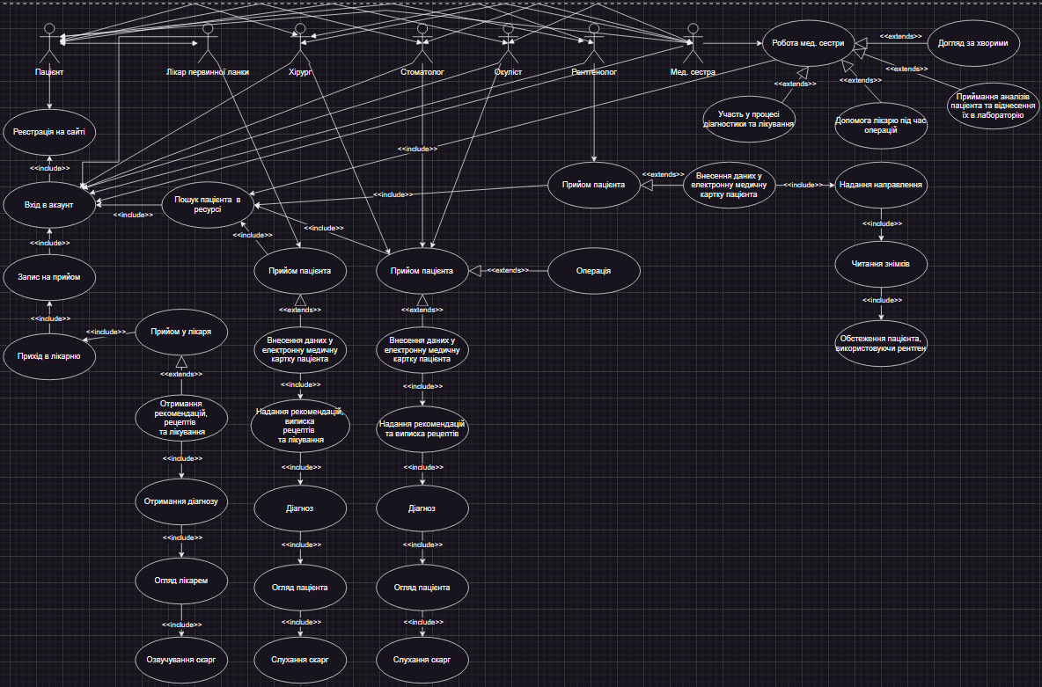
Рис. 1 – Діаграма Use Case

Діаграма активностей:
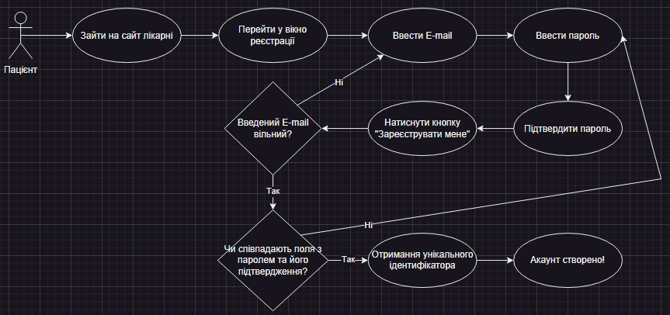
Рис. 2 – Процес реєстрації на ресурсі
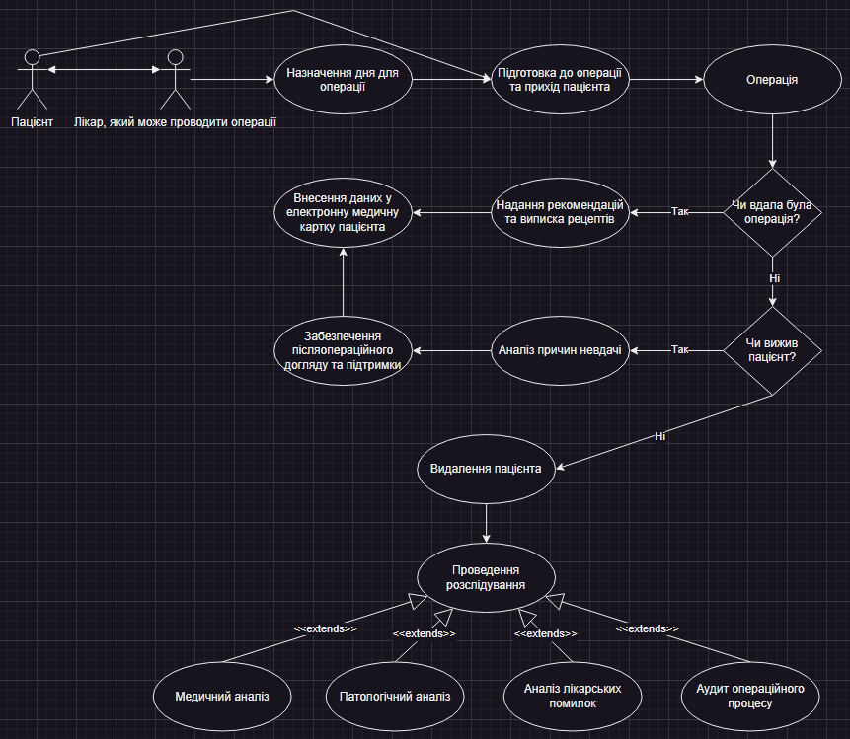
Рис. 3 – Процес проведення операції та різні наслідки

Діаграма послідовностей:
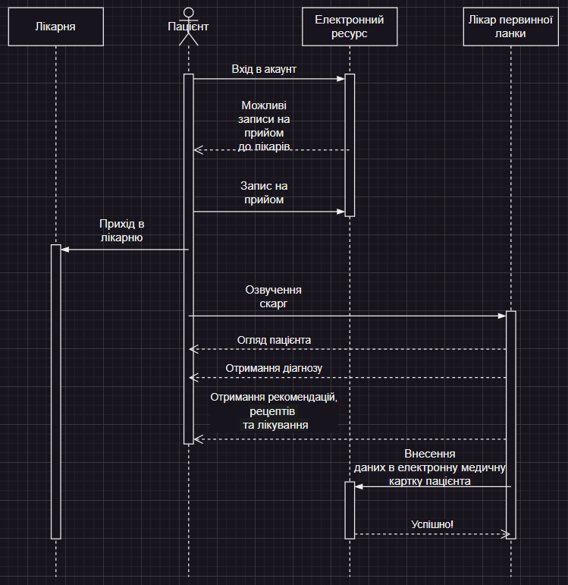
Рис. 4 – Послідовність дій для лікаря первинної ланки
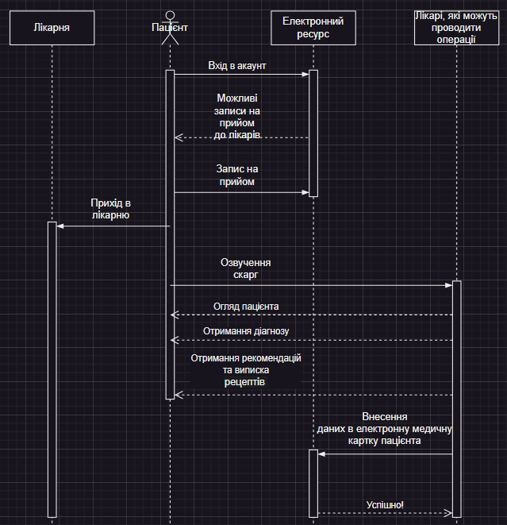
Рис. 5.1 – Послідовність дій для лікарів, які можуть проводити операції (без операції)
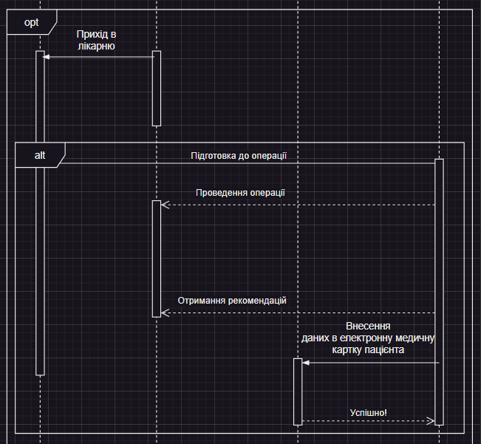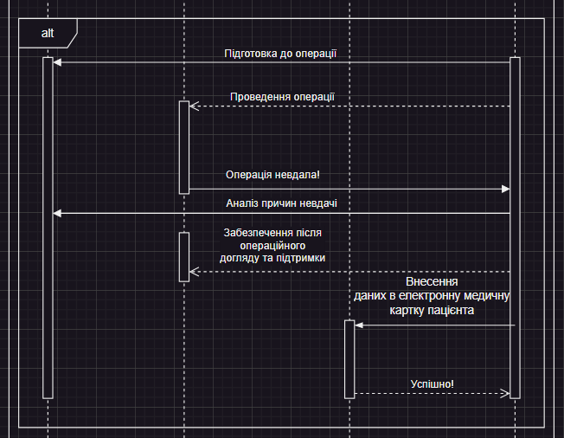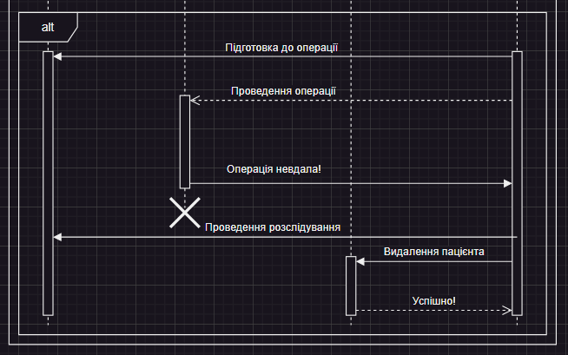
Рис. 5.2 – Послідовність дій при операції, а також різні результати

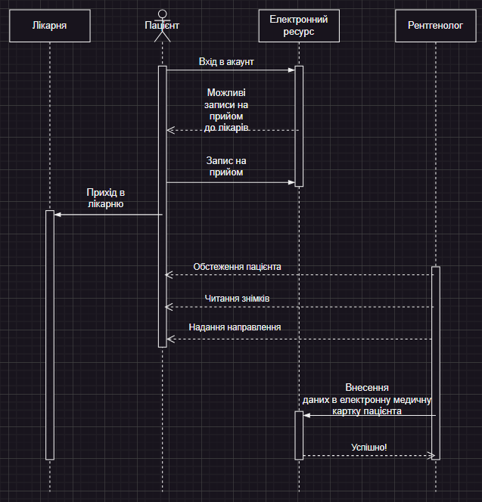
Рис. 6 – Послідовність дій для рентгенолога
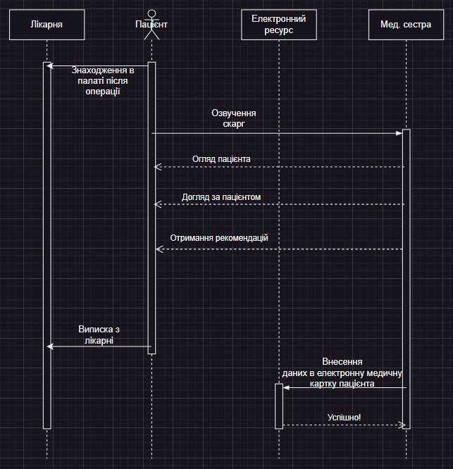
Рис. 7.1 – Послідовність дій для мед. сестри 1
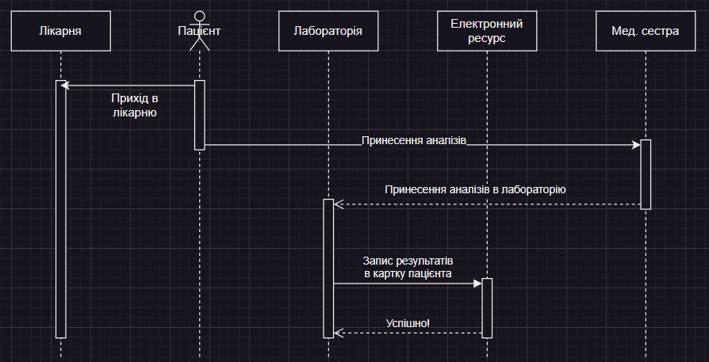
Рис. 7.2 – Послідовність дій для мед. сестри 2
Діаграма класів:
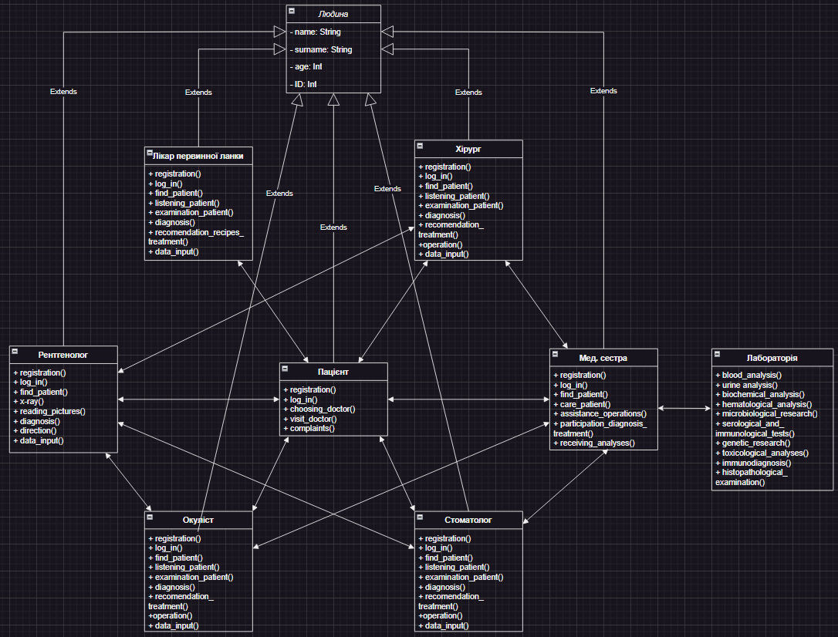
Рис. 8 – Взаємодія між класами

